TRABAJO PRÁCTICO N° 1 – UNIDAD 1



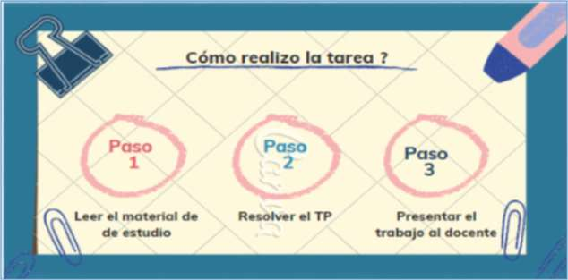

**Presentación del Trabajo: Subir el trabajo al muro de cada equipo.**

# CASO DE ESTUDIO: Inscripción online para rendir examen final de una asignatura en TUP.

Ejercicio N° 1

Completar el siguiente gráfico indicando los procesos de transformación, salida y retroalimentación según corresponda para el proceso solicitado.

***Entrada:*** Datos del estudiante, información de la materia, autenticación del estudiante, requisitos para la inscripción del examen.

***Proceso:*** Validación de los requisitos, validación del estudiante, registro de la inscripción.

**Salida:** Notificación de la inscripción, comprobante de la inscripción, actualización del sistema.

**Retroalimentación:** Mensajes de error, revisión de la inscripción, confirmación de cambios.

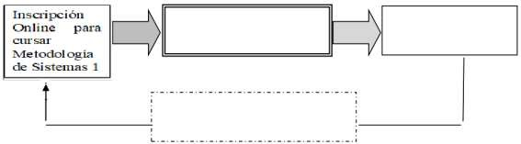

Ejercicio N°2



Indicar un ejemplo de:

* Sinergia
* Homeostasis
* Entropía
* Jerarquización de sistemas
* Recursividad
* Globalismo
* Retroalimentación Positiva
* Retroalimentación Negativa
* Tres premisas básicas

Ejercicio N°3

Para cada una de las siguientes combinaciones correspondientes a la clasificación de los sistemas, especificar un ejemplo de ser posible:

|  |  |
| --- | --- |
| **Combinaciones** | **Ejemplo** |
| Probabilístico-Complejo-Físico | Ejemplo: Un sistema de inscripción online para un examen final en el que la disponibilidad de los horarios de examen y la asignación de aulas dependen de múltiples factores físicos como el tamaño del aula, la disponibilidad de profesores, y las capacidades de los sistemas de climatización y tecnología. Debido a la variabilidad y complejidad en la asignación de recursos físicos, el sistema tiene una naturaleza probabilística en cuanto a la disponibilidad de horarios y lugares. |
| Probabilístico-Complejo-Abstracto |  |
| Abierto-Adaptativo-Artificial | Ejemplo: La plataforma de inscripción online en sí misma. Es un sistema abierto porque interactúa con otros sistemas externos, como bases de datos universitarias y servicios de autenticación de usuarios. Es adaptativo porque puede ajustar su comportamiento en respuesta a cambios, como un aumento en la cantidad de estudiantes que intentan inscribirse al mismo tiempo. Es artificial porque es un sistema creado por humanos. |
| Estable-Abierto-Complejo | Ejemplo: El sistema de base de datos que almacena la información de los estudiantes y sus inscripciones. Es estable porque su funcionamiento es constante y predecible una vez que está configurado correctamente. Es abierto porque se conecta con otros sistemas, como la plataforma de inscripción y los sistemas de gestión académica. Es complejo debido a la cantidad de datos y las relaciones entre ellos que debe manejar |

Ejercicio N°4

Indicar la verdad o falsedad de las siguientes proposiciones:

* Ningún sistema está totalmente aislado, mientras no se fijen sus fronteras se corre el peligro de definir uno demasiado grande para los propósitos del estudio o un sistema que resulta en ocasiones imposible o demasiado costoso de analizar en comparación con los beneficios que se espera obtener de su análisis**. VERDADERO**
* El límite del sistema separa los elementos cuya estructura se desea conocer de aquellos que no se tomarán en cuenta en el estudio. **FALSO**
* Todo sistema sometido a la influencia de su medio es un subsistema de un sistema más amplio y toda parte de un sistema es potencialmente un sistema. **VERDADERO**
* La propiedad de Globalismo, se refiere al fenómeno en que el efecto de la influencia o trabajo de dos o más agentes actuando en conjunto es mayor al esperado considerando a la sumatoria de la acción de los agentes por separado. **FALSO**
* La perspectiva de la Teoría de Sistemas surge en respuesta a la inaplicabilidad del método analítico para resolver problemas complejos de totalidad, interacción dinámica y organización. **VERDADERO**
* Muchos principios y conclusiones de algunas ciencias tienen validez para otras ciencias cuando tratan objetos que pueden ser consideradas como sistemas



,sean estos físicos, químicos o sociales. **VERDADERO**

Ejercicio N°5

Indicar a que concepto o conceptos de la Teoría de Sistema corresponden las siguientes proposiciones:

* En el caso de la biología, con respecto a la descomposición del organismo vivo en células y de sus actividades en procesos fisiológicos y físico-químicos, se ha llegado a la conclusión de que no se pueden estudiar partes y procesos aislados, ya que, en función de las interrelaciones de esas partes, puede surgir un comportamiento diferente de las mismas, si se consideran aisladas o dentro de un todo. **SINERGIA**
* Las moléculas existen dentro de células las células dentro de tejidos, los tejidos dentro de los órganos, los órganos dentro de los organismos, los organismos dentro de colonias, las colonias dentro de culturas nutrientes, las culturas dentro de conjuntos mayores de culturas, y así sucesivamente. **Jerarquía de Sistemas**
* Los tejidos musculares, por ejemplo, se contraen porque están constituidos por una estructura celular que permite contracciones. **Propósito u objetivo.**
* Uso del termóstato para controlar la temperatura de un dispositivo. Si la temperatura excede el límite, el sistema de calefacción se apaga, pero permanece en funcionamiento mientras no alcance el límite superior programado en el termóstato. **Retroalimentación negativa.**

Ejercicio N°6

Actividad a ser evaluada en el 1º Parcial:

# Responder a los siguientes interrogantes

* 1. ¿Existe relación entre la neguetropia, homeostasis y entropìa?Justificar la respuesta.
  2. ¿Cómo se relacionan la retroalimentación(positiva-¿Negativa), la homeóstasis y la entropía?
  3. ¿Qué es la Cibernética?

